Presentazione del libro
“Vite a sei zampe”con Enrico
Moriconi
organizzata da LAV Sede di Modena
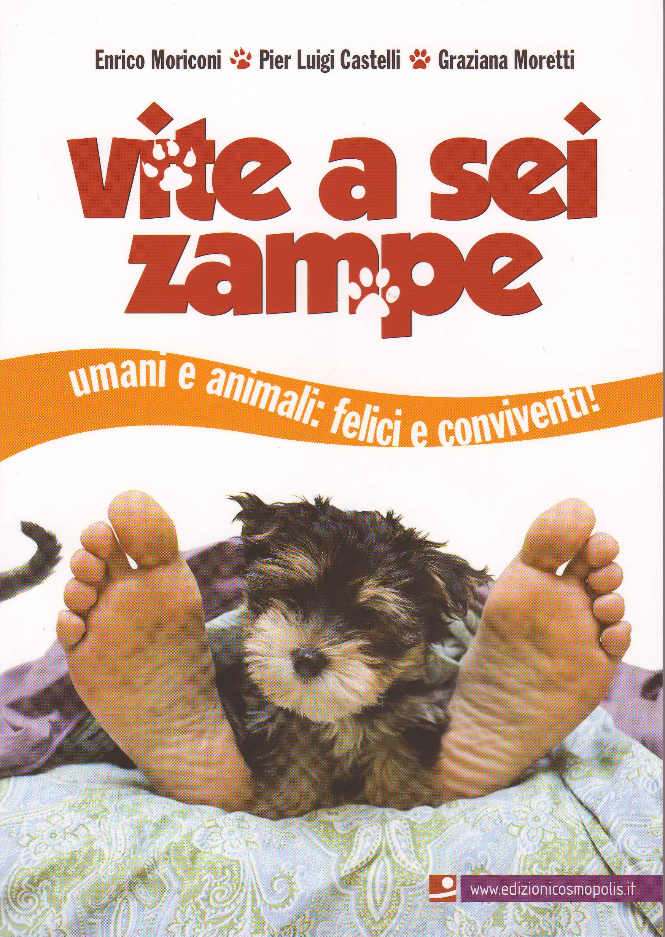

Frutto di una lunga esperienza con gli animali, il libro risponde alle domande che nascono osservando i nostri amici: perché ci guarda in un certo modo, perché abbaia senza apparente motivo, perché vuole giocare sempre. Utile per comprendere le abitudini non gradite e provare a correggerle... E per chi dedica il proprio impegno ai meno fortunati, nei canili o nelle colonie feline, ci sono informazioni sui problemi più comuni e sulle leggi.

